2S Cours Physique
Chap4 : Interactions entre objets : forces
Dans les chapitres précédents, nous avons appris à caractériser précisément le mouvement d’un système physique (trajectoire, vitesse, vitesse angulaire, accélération…). Nous allons dans ce chapitre nous intéresser à la cause des mouvements en développant la notion d’interactions entre objets et de forces appliquées à un système.

- Manifestations d’une action mécanique

On appelle action mécanique une action exercée par un objet 1 (appelé l’ « ……………………… ») sur un autre objet 2 (appelé le « …………………………. »). Une action mécanique se manifeste par ses effets.

- Effets statiques (objet au repos) : compléter le tableau suivant l’exemple

Situations | 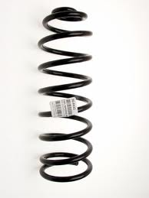 | 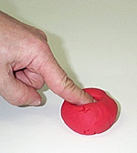 | 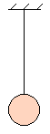 | 
Actions | Un élève tire sur le ressort | On appuie sur la pâte à modeler | On suspend une boule à un fil | On pose un livre sur une table
Objet 1  « auteur » | élève |  | fil
Objet 2  « receveur » | ressort | pâte à modeler |  | livre
Effets sur  l’objet 2 | Le ressort se déforme (s’allonge ici)

Une action mécanique peut ………………………………. un objet ou ……………………………… son mouvement.

- Effets dynamiques (objet en mouvement) : compléter le tableau suivant l’exemple

Situations |  | 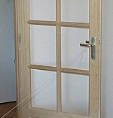 | 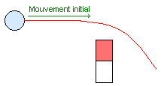
Actions | Un élève lâche une balle | On tire sur le fil attaché à la porte | Un élève place un aimant à côté d’une bille en acier initialement en mouvement
Objet 1  « auteur » | Terre |  | aimant
Objet 2  « receveur » | balle | porte
Effets sur  l’objet 2 | La balle tombe

Une action mécanique peut mettre un objet en ……………………..…. ou ……………………………… son mouvement.

Modélisation d'une action mécanique : vecteur force

- Etude d’un exemple  Un camarade tire sur le fil.  On peut représenter l’action mécanique exercée par le fil (auteur) sur Mathilde (receveuse) par :  un vecteur force $\vec{F}$ représenté par une flèche et caractérisé par :  a) Son point d’application : ici …………………………….  b) Sa direction : ici ………………………………………….  c) Son sens : ici ……………………………………………..  d) Sa longueur (ou norme) F : traduisant l’intensité de l’action (force) | fil  A  Mathilde  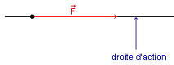
Rem : la droite définie par la direction et le point d'application de la force s'appelle la droite d'action de la force.

- Unité, intensité et mesure des forces

Dans le Système International (SI) l’unité de force est : ………………………………………… Symbole : …………………

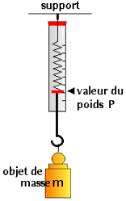  Rem : on mesure l’intensité d’une force avec un dynamomètre dont la déformation est proportionnelle à l’intensité de la force qu’on lui applique.  Déformation  - Ordres de grandeur  Le Newton n’étant pas une unité très « parlante », il très pratique de se représenter la valeur d’une force à partir de la relation entre masse et poids vue au collège.  P (en N) = m (en kg)*g (avec g = 10 N/kg sur la Terre).  Ainsi, une force de 1 N correspond au poids d’une masse de …….… g.  Exo 1 : voici des situations données en vrac.  Associer à chaque valeur de la force indiquée sur l’axe la situation correspondante. |  | 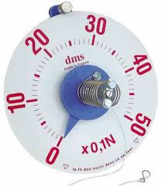  Dynamomètre circulaire
Poids d’un home / décollage fusée / motrice TGV / poids d’un litre d’eau / élastique tendu / cheval en plein effort

F (N)
1
10
4000

10⁷

700

10⁵

- Actions mécaniques « localisées »

Une action mécanique est dite localisée si elle s’applique en un point déterminé.
Rem : en pratique, elle s’exerce sur une surface de petite dimension que l’on peut assimiler à un point appelé point d’application de la force.

fil  A  Mathilde  _{(fil / Mathilde)} | A et B sont les points d’application des forces  $\vec{F_{1}}$ et $\vec{F_{2}}$ | $\vec{F_{2}}$ _{(fil / boule)}  B
- Actions mécaniques « réparties »

Une action mécanique est dite répartie si elle s’exerce sur une surface de grande dimension ou sur la totalité d’un volume.
Rem : en pratique, elle peut être modélisée par un vecteur force unique de point d’application en général inconnu sauf dans les cas particuliers suivants :

Ex1 : réaction d'un support (surface)  La ………………….. exerce sur le livre une infinité de forces réparties ₁, ₂, ..._{n}. L'action mécanique exercée par la ………………… sur le livre peut être représentée par une force unique =₁ + ₂ + ... + _{n}. |  | Ex2 : poids d'un corps  La …………………….exerce sur le solide S une infinité de forces ₁, ₂, ... _{n} sur chaque élément de matière. L'action mécanique exercée par la ………………… sur le corps peut être représentée par une force unique =₁ + ₂ + ... + _{n}.
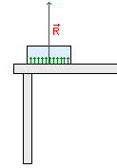 | est la réaction de la table sur le livre. C'est une force répartie sur toute la …………………… de contact.  Mais son point d’application se situe ici ………………………. de la surface de contact. | 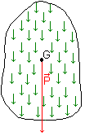 | est le poids total du solide.  C'est une force répartie sur tout le ………………………. du solide.  Mais son point d’application se situe ici ……………………………………………

Forces à distance et forces de contact appliquées à un solide (à connaître)

  - Les forces « à distance »

Les forces à distance représentent des actions mécaniques exercées sur un solide sans que celui-ci soit en contact avec les « objets » responsables de ces actions.

a) Force électrostatique b) Force magnétique
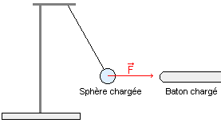  Force exercée par …………………… sur ………………………. | 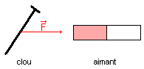  Force exercée par …………………… sur ………………………….  Animation forces électrique et magnétique :  http://www.cea.fr/jeunes/mediatheque/animations_flash/la_physique-chimie/d_autres_formes_de_force

c) Poids d’un corps : force exercée par …………………………. sur ……………………….
Animation gravitation : http://www.cea.fr/jeunes/mediatheque/animations_flash/la_physique-chimie/la_gravitation

Entourer ou souligner la bonne réponse :

Point d’application : le centre ville / de poussée / de gravité du solide.
Direction : la verticale / l’horizontale / la diagonale du lieu.
Sens : vers le haut / le bas / le sud / le centre de la Terre.
Intensité (norme du vecteur) :
P = …………. |  | avec P : poids du solide en ……….,  m : masse du solide en ………  et g : intensité de la pesanteur g = ……………..
 | Exo 2 : représenter le poids des deux solides hachurés dans les situations suivantes (choisir une bonne échelle).
 | m = 8,0 kg |  | m = 3,0 kg

  - Les forces « de contact »

Les forces de contact représentent des actions mécaniques exercées sur un solide lorsque celui-ci est en contact avec les « objets » responsables de ces actions.

- Tension d’un fil : force exercée par …………………………. sur ……………………….  Point d’application : le point d’interrogation / d’attache / de gravité du solide.  Direction : la verticale / l’horizontale / celle du fil.  Sens : vers le haut / vers le bas / ça dépend / vers le centre de la Terre.  Intensité (norme du vecteur) : T (pas de formule spécifique). |  | $$\vec{T}$$  B
Exo 3 : représenter la tension des fils sur les solides hachurés dans les situations suivantes (choisir une bonne échelle).
T = 25 N vers la droite | T = 40 N

- Force de rappel d’un ressort : force exercée par …………………………. sur ……………………….

Point d’application : le point de non retour / d’attache / sensible du solide.  Direction : la verticale / l’horizontale / celle du ressort.  Sens : opposé à la déformation / celui de la déformation / unique / interdit.  Intensité (norme du vecteur) : loi de Hooke (voir TP). |  | x  En charge  B  à vide
  F_{R} = ………. | avec F_{R} : force de rappel en ……….  k : constante de raideur du ressort en ………….  et x : longueur de la déformation (allongement ou compression) du ressort en ………..
Exo 4 : représenter la force de rappel des ressorts sur les solides hachurés dans les situations suivantes (choisir une bonne échelle).
F_{R} = 800 N (ressort comprimé vers la droite) | F_{R} = 200 N (ressort allongé)

- Poussée d’Archimède : force exercée par ………………………… sur …………………..

Point d’application : le centre de poussée / de gravité du solide.  Direction : la verticale / l’horizontale / la diagonale.  Sens : vers le haut / vers le bas / ça dépend.  Intensité (norme du vecteur) : voir TP (chapitre suivant).  Animation poussée d’Archimède :  http://www.cea.fr/jeunes/mediatheque/animations_flash/la_physique-chimie/la_poussee_d_archimede | 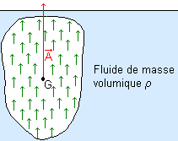

- Réaction d’un support : force exercée par ………………………… sur ……………………
Il faut considérer deux cas différents suivant que le contact objet / support se fait sans frottement ou avec frottement.
d.1) Contact sans frottement
Point d’application : inconnu / le centre de gravité du solide.
Direction : perpendiculaire au support qu’il soit horizontal ou incliné !
Sens : vers le haut / vers le bas / ça dépend.
Intensité (norme du vecteur) : R ou R_{N} (pas de formule spécifique).

d.2) Contact avec frottement
Dans ce cas, se décompose en deux forces :
- _{N} : composante normale qui s'oppose à l'enfoncement de l'objet dans le support.
- _{T} : composante tangentielle ou force de frottements. Elle correspond à des actions de frottement ou d'adhérence.
Le sens de _{T} dépend du phénomène étudié.

Frottements résistants  (mouvement vers la droite)  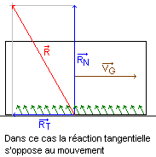 | Point d’application : inconnu.  Direction :  non perpendiculaire au support  Sens : vers le haut.  Intensité (norme du vecteur) :  Le théorème de Pythagore dans le triangle rectangle montre que :  $R= \sqrt{(R_{N^{2}}+R_{T^{2}})}$ |  | Frottements moteurs  (mouvement vers la droite)  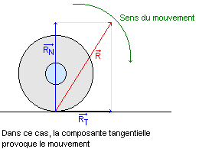
Exo 6 : représenter la réaction des supports sur les solides hachurés dans les situations suivantes (choisir une bonne échelle) :
R_{N} = 20 N , R_{T} = 10 N  et mouvement vers la gauche |  | R = 40 N  solide immobile sur un support très lisse

Quelques animations pour s’amuser :
Pression : http://www.cea.fr/jeunes/mediatheque/animations_flash/la_physique-chimie/la_pression
Mécanisme de transmission des forces : http://www.cea.fr/jeunes/mediatheque/animations_flash/la_physique-chimie/les_mecanismes
Un exercice interactif pour s’entraîner :
http://physiquecollege.free.fr/physique_chimie_college_lycee/troisieme/mecanique/representation_force.htm

Rappels du 1er cycle

  - Principe de l’Action et de la Réaction (ou Principe des Interactions)

- Mise en évidence
$${\vec{F}}_{\text{A }→\text{ B}}$$
A
B

$${\vec{F}}_{\text{B }→A}$$

Les indications des dynamomètres A et B sont …………………………. Les forces ${\vec{F}}_{A→B}$ et ${\vec{F}}_{B→A}$ont même …………………, même ……………………. et des sens …………………..

- Enoncé
Cette loi concerne 2 corps A et B différents qui peuvent être immobiles ou en mouvement l’un par rapport à l’autre, et en interaction de contact ou à distance.

Lorsque qu’un corps A exerce sur un corps B une action mécanique modélisée par la force ${\vec{F}}_{A→B}$, alors le corps B exerce sur le corps A une action mécanique modélisée par la force ${\vec{F}}_{B→A}$directement …………………………………….
Les deux forces sont sur la même droite d’action, de ……………… intensité et opposées l’une à l’autre : ${\vec{F}}_{A→B}$= -${\vec{F}}_{B→A}$.

Rem : ${\vec{F}}_{A→B}$= -${\vec{F}}_{B→A}$en vecteur (même direction, même norme et sens contraire) mais $F_{A→B}$= +$F_{B→A}$en valeur (intensité)

- Exemples :

c.1) Interactions de contact
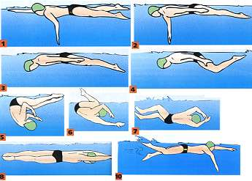  c.2) Interactions à distance | image 1 : dessiner l’action de la main gauche du nageur sur l’eau et la réaction de l’eau sur le nageur.  image 7 : dessiner l’action des pieds du nageur sur le bord de la piscine et la réaction du bord sur le nageur.  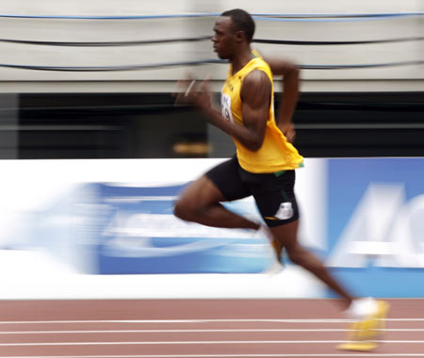  Dessiner l’action du pied gauche du coureur sur le sol et la réaction du sol sur le coureur.
Dessiner l’action de la Terre sur la Lune et la réaction de la Lune sur la Terre. |  | Dessiner l’action du noyau sur un électron et la réaction de l’électron sur le noyau.
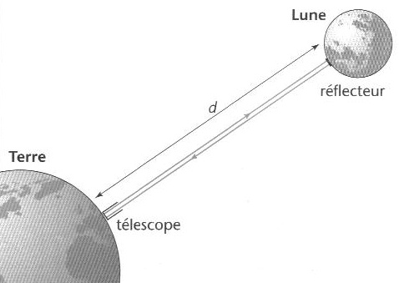 |  |  | 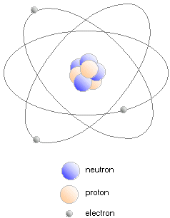
  - Principe d’équilibre

- Enoncé

Lorsque qu’un corps est en équilibre, la somme vectorielle de toutes les forces s’exerçant sur lui est ………………………. $\text{Equilibre} ⇒\sum{\vec{F}=\vec{0}}= \vec{\text{vecteur nul}}$ Cela signifie que toutes les forces se compensent et s’annulent.

Rem 1 : si on considère 2 forces${\vec{F}}_{1}$et ${\vec{F}}_{2}$ exercées sur le corps, alors l’équilibre du corps se traduit par : ${\vec{F}}_{1}$+${\vec{F}}_{2}$= $\vec{0}$en vecteur.
Ce qui signifie que les 2 forces ont alors ……………… droite d’action, ……………… intensité mais des sens ………………….. ATTENTION : les valeurs (intensité) F₁ + F₂ ≠ 0.
On a alors dans ce cas : ${\vec{F}}_{1}$= - ${\vec{F}}_{2}$ en vecteur mais F₁ = F₂ en valeur.

Rem 2 : si on considère 3 forces${\vec{F}}_{1}$,${\vec{F}}_{2}$ et ${\vec{F}}_{3}$ exercées sur le corps, alors l’équilibre du corps se traduit par : ${\vec{F}}_{1}$+${\vec{F}}_{2}$+${\vec{F}}_{3}$= $\vec{0}$en vecteur ce qui signifie que le ………………………….. formé par les 3 forces doit se refermer.
ATTENTION : les valeurs (intensité) F₁ + F₂ + F₂ ≠ 0

Rem 3 : la conclusion est la même pour 4 forces et plus…mais ce n’est pas au programme du 1er cycle. Il faut attendre le chapitre suivant pour traiter les problèmes car la méthode du « triangle qui se referme » ne marche plus !

Quelques animations pour comprendre et s’entraîner :
http://physiquecollege.free.fr/physique_chimie_college_lycee/lycee/premiere_1S/equilibre_solide_soumis_trois_forces.htm
http://physiquecollege.free.fr/physique_chimie_college_lycee/lycee/premiere_1S/equilibre_solide_soumis_trois_forces_2.htm
Pour aller plus loin : http://phet.colorado.edu/en/simulation/forces-and-motion et http://phet.colorado.edu/en/simulation/ramp-forces-and-motion

- Exemples : à partir des informations données dans le tableau page suivante, trouver les intensités de toutes les forces s’exerçant sur les billes en équilibre. Représenter correctement ces forces, à une échelle que vous préciserez. (g = 10 N/kg)

Situations |  |  |  | aimant  bille en acier
Infos | m = 200 g | m = 600 g | m = 200 g et F_{R} = 1,0 N | M = 150 g et T = 1,9 N
Forces

Conditions
d’équilibre

Echelle choisie

